L’assurance-maladie obligatoire suisse dans l’impasse. Une analyse du compromis socio-politique derrière la Loi fédérale sur l’assurance-maladie (LAMal)
Celâl Güney
Gaia Valenti
2026-02-27

1. Annexe

1.1 Stratégie empirique pour les modèles de la section 4
La spécification des modèles présentés dans la section 4 a pour objectif de reproduire une analyse néoréaliste des facteurs influençant les attentes sociales. Les variables dépendantes sont binarisées afin de conduire des estimations de modèles logistiques binaires en utilisant l’estimation du maximum de vraisemblance. La variable d’opinion sur l’augmentation de la franchise minimale de l’assurance-maladie de base est construite sur une échelle Likert de 1 (fortement contre) à 5 (fortement pour). Nous avons créé une variable dichotomique pour les deux premières catégories (fortement contre et contre). Pour le choix du vote pour l’initiative d’allègement des primes, nous avons dichotomisé en binarisant le vote en faveur de l’initiative. Les principales variables explicatives que nous avons considérées sont un indice de classe sociale mesurée par la classification européenne des groupes socioéconomiques (ESEG), le revenu mensuel brut du ménage, à partir duquel nous calculons le niveau de revenu par décile, ainsi qu’une batterie d’indicateurs socio-démographiques (âge, langue, cantons, genre) et idéologiques (auto-positionnement gauche-droite, vote, probabilité de vote pour les principaux partis politiques, opinions sur des sujets économiques et identitaires). Pour chacune de nos deux variables dépendantes, nous avons procédé à une sélection de modèle pas à pas descendante avec le critère d’information d’Akaike (AIC). Cette procédure a abouti au modèle suivant pour l’opposition à l’augmentation de la franchise minimale:
$$P\left(y_{i}=1\right)=logit^{−1}\left(β_{0}+β_{d}D_{i}+βX_{i}+γ_{p}P_{i}+η_{o}O_{i}+ϵ_{i}\right) \left(1\right)$$
Avec $P\left(y_{i}=1\right)$ la probabilité de l’individu $i$ d’être contre l’augmentation de la franchise minimale, $D_{i}$ le niveau de décile auquel appartient l’individu $i$, $X_{i}$ un vecteur de caractéristiques individuelles socio-démographique (âge, genre, langue), $P_{i}$ un vecteur de variable sur la probabilité de voter pour certains partis politiques suisses (Le Centre, le Parti Socialiste, les Verts et les Verts Libéraux) sur une échelle de 0 à 10, et $O_{i}$ l’opinion sur une série d’enjeux comme l’intégration européenne, le salaire minimum ou encore les dépenses sociales. $ϵ_{i}$ est le terme d’erreur. De manière surprenante, la variable pour les groupes socio-économiques ESEG n’a pas été retenue par la procédure de sélection, ce qui implique que la classe sociale telle que mesurée par l’indice ESEG ne semble pas jouer un rôle déterminant par rapport au niveau de revenu et aux autres variables de contrôle Comme le schéma de classe ESEG est une variable importante pour notre analyse, nous considérons quand même les résultats d’une régression simple de nos deux variables dépendantes sur les catégories socio-professionnelles ESEG (résultats disponibles dans l’annexe). Encore plus étonnant, la variable contrôlant pour les cantons n’a pas non plus été retenue, ce qui suggère que l’effet d’appartenance à un canton est négligeable. Le coefficient de corrélation interclasse (ICC) calculé à partir d’un modèle multiniveau avec les cantons en tant que niveau confirme que les variations entre cantons sont faibles (voir annexe). Le modèle pour le vote en faveur de l’initiative pour l’allègement des primes prend une forme similaire à (1), avec quelques différences au niveau des variables retenues car certaines d’entre elles n’étaient pas disponible dans la quatrième vague. Comme pour le premier modèle, le schéma de classe ESEG n’a pas été retenu par la procédure de sélection, ni le canton de résidence.
Table 1: Votations en lien avec le système de santé en Suisse. Source: Swissvotes
Date | Votation | Résultat | % Oui
30.07.1882 | Loi sur les épidémies | 0 | 21.10
26.10.1890 | Droit de légiférer sur l'assurance en cas d'accident et de maladie | 1 | 75.44
20.05.1900 | Loi sur l'assurance maladie, accidents et militaire | 0 | 30.21
04.02.1912 | Loi sur l'assurance en cas de maladie et d'accidents | 1 | 54.36
04.05.1913 | Lutte contre les maladies de l'homme et des animaux | 1 | 60.32
22.05.1949 | Loi sur la lutte contre la tuberculose | 0 | 24.85
08.12.1974 | Initiative «pour une meilleure assurance-maladie» | 0 | 26.71
08.12.1974 | Contre-projet à l'initiative «pour une meilleure assurance-maladie» | 0 | 31.84
10.03.1985 | Suppression de l'obligation de la Confédération d'allouer des subventions dans le domaine de la santé publique | 1 | 52.99
06.12.1987 | Loi sur l'assurance-maladie | 0 | 28.72
16.02.1992 | «Initiative des caisses-maladie» | 0 | 39.27
26.09.1993 | Mesures concernant l'assurance-maladie | 1 | 80.55
04.12.1994 | Loi sur l'assurance-maladie | 1 | 51.80
04.12.1994 | Initiative «pour une saine assurance-maladie» | 0 | 23.45
26.11.2000 | Initiative «pour des coûts hospitaliers moins élevés» | 0 | 17.89
09.02.2003 | Loi sur les participations cantonales aux coûts des traitements hospitaliers | 1 | 77.36
18.05.2003 | «Initiative-santé» | 0 | 27.09
11.03.2007 | Initiative pour une caisse maladie unique | 0 | 28.76
01.06.2008 | Article constitutionnel sur l'assurance-maladie | 0 | 30.52
17.05.2009 | Article constitutionnel sur les médecines complémentaires | 1 | 67.03
17.06.2012 | Loi sur l'assurance-maladie (Réseaux de soins) | 0 | 23.95
22.09.2013 | Loi sur les épidémies | 1 | 60.00
09.02.2014 | Initiative «Financer l'avortement est une affaire privée» | 0 | 30.18
18.05.2014 | Arrêté fédéral concernant les soins médicaux de base | 1 | 88.07
28.09.2014 | Initiative «Pour une caisse publique d'assurance-maladie» | 0 | 38.16
28.11.2021 | Initiative sur les soins infirmiers | 1 | 60.98
15.05.2022 | Principe du consentement présumé pour le don d’organes | 1 | 60.20
09.06.2024 | Initiative d’allègement des primes | 0 | 44.53
09.06.2024 | Initiative pour un frein aux coûts dans le système de santé | 0 | 37.23
24.11.2024 | Financement uniforme des prestations ambulatoires et stationnaires | 1 | 53.31
_{Source: Article Notebook}

1.2 Matériel supplémentaire
_{Source: Article Notebook}
_{Source: Article Notebook}
_{Source: Article Notebook}
_{Source: Article Notebook}
Table 2: Statistiques descriptive variables du premier modèle
_{Source: Article Notebook}
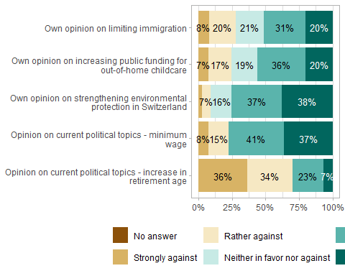
Figure 1: Statistiques descriptives des variables à échelle Likert du premier modèle
_{Source: Article Notebook}
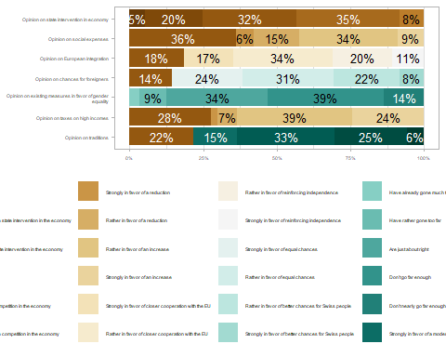
Figure 2: Statistiques descriptives des variables à échelle Likert du premier modèle (2)
_{Source: Article Notebook}
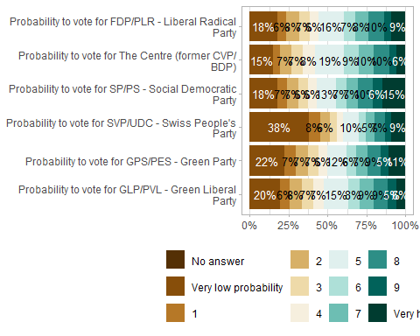
Figure 3: Statistiques descriptives des variables à échelle Likert du premier modèle (3)
_{Source: Article Notebook}
_{Source: Article Notebook}
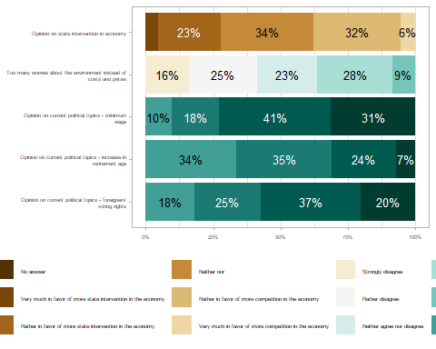
Figure 4: Statistiques descriptives des variables à échelle Likert du deuxième modèle (3)
_{Source: Article Notebook}
Table 3: Régressions logit (log(odd))
 | Augmentation franchise minimale
(Intercept) | 0.027
 | (0.310)
income_adj_decile | -0.033***
 | (0.010)
op_limit_immigration | -0.082**
 | (0.030)
op_protec_env | -0.122***
 | (0.035)
op_social_expenses | 0.155***
 | (0.034)
op_eu_integration | 0.074**
 | (0.027)
op_chances_foreigners | 0.036
 | (0.026)
op_gender_equality | 0.066+
 | (0.035)
op_taxes_high_income | -0.071*
 | (0.032)
op_min_wage | 0.147***
 | (0.034)
op_incr_retirementAge | -0.335***
 | (0.031)
probs_vote_centre | -0.028**
 | (0.010)
probs_vote_ps | 0.048***
 | (0.012)
probs_vote_verts | -0.024+
 | (0.014)
probs_vote_vertsliberaux | -0.036**
 | (0.011)
langueFrench | 0.467***
 | (0.069)
langueItalian | 0.172
 | (0.154)
langueRomansh | 0.004
 | (0.545)
W1_age | 0.010***
 | (0.002)
genderFemale | 0.290***
 | (0.057)
Num.Obs. | 6280
AIC | 7950.8
BIC | 8085.7
Log.Lik. | -3955.407
F | 30.731
RMSE | 0.47
- p < 0.1, * p < 0.05, ** p < 0.01, *** p < 0.001

_{Source: Article Notebook}

 | Initiative pour l’allègement des primes
(Intercept) | -1.112**
 | (0.425)
income_adj_decile | -0.124***
 | (0.016)
I(eseg10 == “Retired”)TRUE | 0.553***
 | (0.137)
lr | -0.076**
 | (0.027)
op_state_intervention | -0.266***
 | (0.051)
op_2many_worries_abt_env_vs_prices | 0.094*
 | (0.043)
op_min_wage | 0.336***
 | (0.053)
op_incr_retirement_age | -0.128*
 | (0.050)
op_foreigners_votingrights | 0.163**
 | (0.052)
vote_choiceThe Centre (former CVP/ BDP) | -0.057
 | (0.163)
vote_choiceSP/PS - Social Democratic Party | 0.806***
 | (0.180)
vote_choiceSVP/UDC - Swiss People’s Party | 0.134
 | (0.160)
vote_choiceGPS/PES - Green Party | 0.669**
 | (0.216)
vote_choiceGLP/PVL - Green Liberal Party | 0.052
 | (0.196)
vote_choiceOther party, several/all parties | 0.516*
 | (0.222)
genderFemale | -0.376***
 | (0.088)
W4_age | 0.013***
 | (0.004)
languageFrench | 0.504***
 | (0.111)
languageItalian | 0.929***
 | (0.225)
Num.Obs. | 2999
AIC | 3370.0
BIC | 3484.1
Log.Lik. | -1666.006
F | 30.126
RMSE | 0.43
- p < 0.1, * p < 0.05, ** p < 0.01, *** p < 0.001
_{Source: Article Notebook}
_{Source: Article Notebook}
Table 4: Modèle multiniveau: cantons suisses en niveau
 | Augmentation franchise minimale | Initiative pour l’allègement des primes
(Intercept) | -0.301 | 0.327
 | (0.090) | (0.067)
SD (Intercept canton) | 0.377 | 0.294
Num.Obs. | 3608 | 8110
R2 Marg. | 0.000 | 0.000
R2 Cond. | 0.041 | 0.026
AIC | 4848.6 | 10964.8
BIC | 4861.0 | 10978.8
ICC | 0.0 | 0.0
RMSE | 0.49 | 0.49

_{Source: Article Notebook}

Table 5: Régressions logistiques simples: opposition à l’augmentation de la franchise et vote pour l’allègement des primes sur les catégories socio-professionnelles ESEG (Log(Odd))
 | Augmentation franchise minimale | Initiative pour l’allègement des primes
(Intercept) | -0.052 | -0.984***
 | (0.114) | (0.179)
eseg10Clerks and skilled service employees | 0.462** | 0.452*
 | (0.143) | (0.229)
eseg10Lower status employees | 0.452** | 0.609*
 | (0.166) | (0.265)
eseg10Managers | 0.092 | 0.094
 | (0.134) | (0.215)
eseg10Professionals | 0.293* | 0.454*
 | (0.125) | (0.195)
eseg10Retired | 0.505*** | 1.131***
 | (0.124) | (0.188)
eseg10Skilled industrial employees | 0.589*** | 0.485+
 | (0.168) | (0.281)
eseg10small entrepreneurs | 0.369+ | 0.504
 | (0.197) | (0.307)
eseg10Student | 0.160 | 0.449+
 | (0.142) | (0.266)
eseg10Technicians and associated professionals employees | 0.391** | 0.436*
 | (0.135) | (0.216)
eseg10Unemployed or disabled | 0.573*** | 0.548*
 | (0.149) | (0.249)
Num.Obs. | 7535 | 3392
AIC | 10241.2 | 4511.7
BIC | 10317.4 | 4579.2
Log.Lik. | -5109.620 | -2244.872
RMSE | 0.49 | 0.48
- p < 0.1, * p < 0.05, ** p < 0.01, *** p < 0.001

_{Source: Article Notebook}
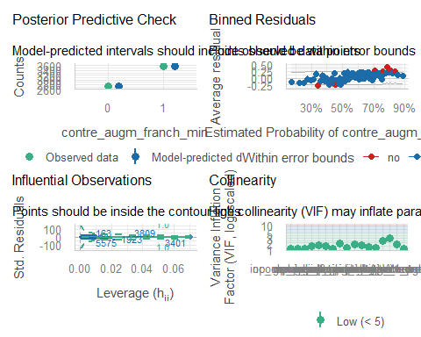
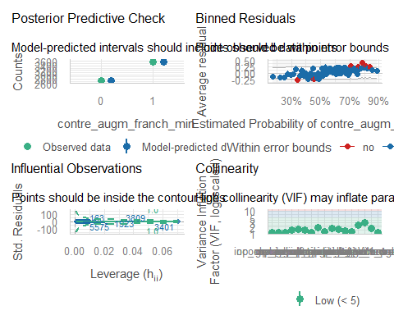
_{Source: Article Notebook}
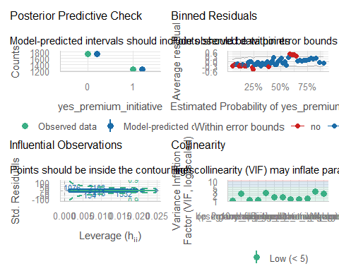
_{Source: Article Notebook}

